校定教育目標及基本素養

校內活動 張貼人：教務處 ╱ 公告日期：2011-09-24
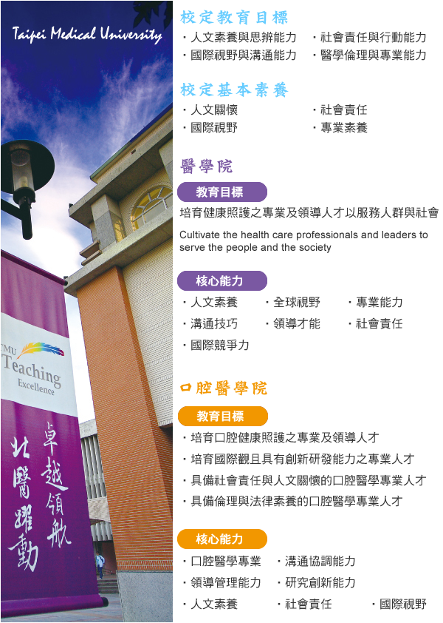
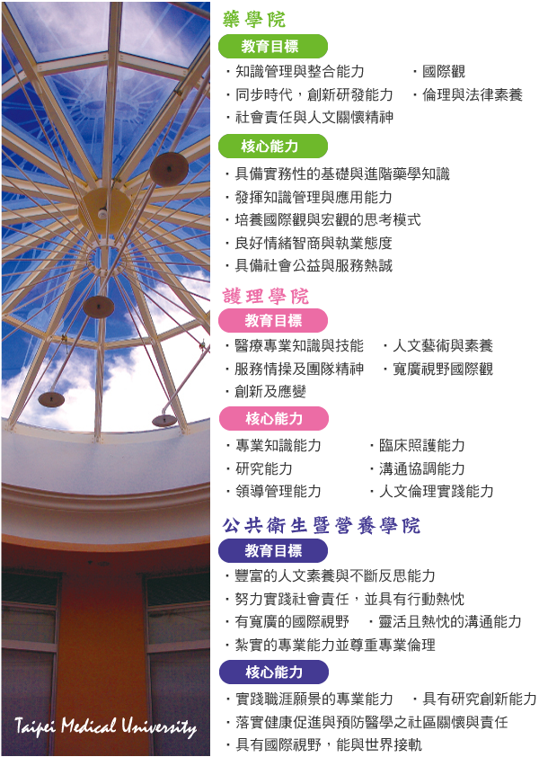

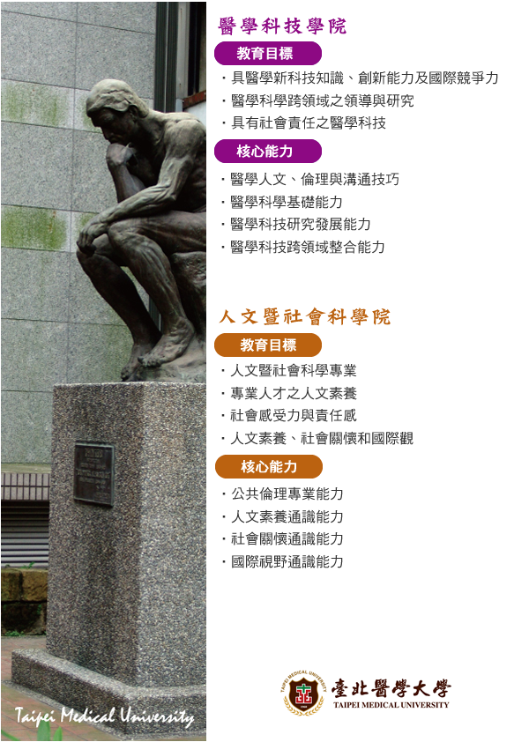
最後修改時間：2011-09-24 AM 12:38

